**bug1 المملكة العربية السعودية**

**المـــادة: رياضيات**

**الاسم: ............................... ش............**



[هذه الصورة](https://www.new-educ.com/%D8%AA%D8%B7%D9%88%D9%8A%D8%B1-%D8%A7%D9%84%D8%AA%D8%B9%D9%84%D9%8A%D9%85-%D9%88%D9%81%D9%82-%D8%B1%D8%A4%D9%8A%D8%A9-2030) بواسطة كاتب غير معروف مرخصة بالاسم [CC BY-SA-NC](https://creativecommons.org/licenses/by-nc-sa/3.0/)

**وزارة التعليم**

**إدارة تعليم منطقة نجران**

**المتوسطة الحادية والعشرون**  10

الأحد 17 / 10 / 1444هـ

**اختبار دوري للصف 1م**

ـــــــــــــــــــــــــــــــــــــــــــــــــــــــــــــــــــــــــــــــــــــــــــــــــــــــــــــــــــــــــــــــــــــــــــــــــــــــــــــــــــــــــــــــــــــــــــــــــــــــ

**س1- اختاري الإجابة الصحيحة من بين الإجابات فيما يلي:**

|  |  |  |  |  |
| --- | --- | --- | --- | --- |
| العبارة | **أ** | **ب** | **ج** | **د** |
| 1. تصنف الزاوية التالية بأنها... | حادة | قائمة | منفرجة | مستقيمة |
| 1. عدد النواتج الممكنة لرمي (مكعبي) أرقام يساوي: | 2 | 12 | 6 | 36 |
| 1. اختيار حرف من كلمة " وداد "، ورقم من العدد ١٢3فإن فضاء العينة =... | 3 | 4 | 12 | 7 |
| 1. استعملي القرص الدوار المجاور؛ لإيجاد الاحتمالات الآتية في أبسط صورة   ح(مضاعفات العدد 5)=....... |  |  |  |  |
| 1. من السؤال السابق:   ح(عدد أكبر من 5( |  |  |  |  |
| 1. اختيار عدد من ١ إلى 7، وأحد الألوان التالية: أحمر أو أزرق أو أبيض   فضاء العينة=.... | 7×3 | 7+3 | 2×3 | 2+3 |
| 1. يريد فارس اختيار طالب من كل من المجموعتين الآتيتين ليقدم سيرته الذاتية أمام طلاب الفصل.   جميع النواتج الممكنة=... | 2 | 3 | 6 | 12 |
| 1. أي مما يأتي **لا يعد** من أسماء الزاوية في الشكل المجاور | >رت ل | >ل ت ر | > 1 | >ت رل |
| 1. الزاويتين اللتان مجموعهما = 180 تسمى زاويتين..... | متتامتين | متكاملتين | قائمة | متقابلتين بالرأس |
| 1. ق > س =....... | 5100 | 570 | 5200 | 5160 |
| 1. الزاويتان المتكاملتان في الشكل هما... | > 1 , > 3 | > 1 , > 5 | > 4 , > 5 | > 2 , > 4 |

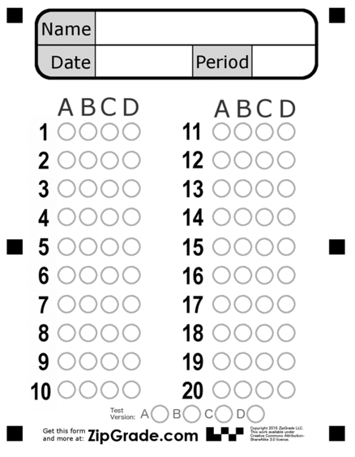

**انتهت الأسئلة 00 مع تمنياتي لكن بالتوفيق ..**

**معلمة المادة: بدرية الزهراني**